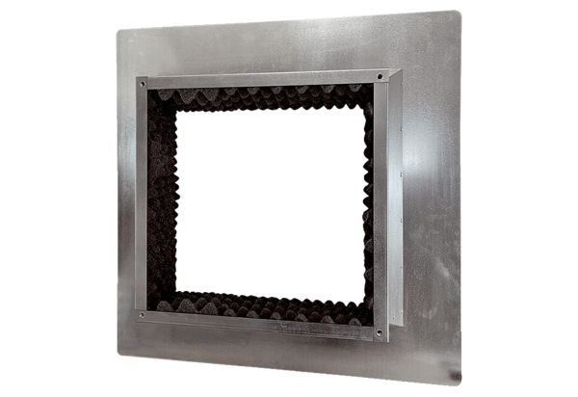Střešní izolované sokly, pro ploché střechy SOFI 35Obsah dodávky: 1 kusSortiment: C
Typové číslo: 0073.0048Výrobce: MAICO

